Antwoorden van Vragenlijst

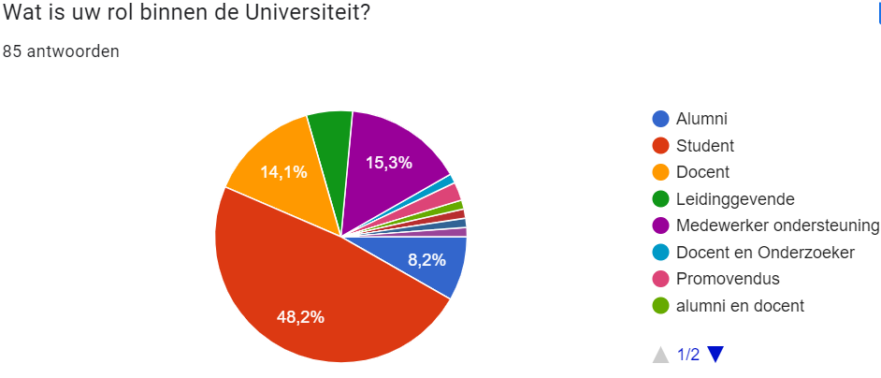

Dit zijn het aantal antwoorden in procenten. De meeste antwoorden komen van medewerkers en studenten. De minste antwoorden komen van docent en onderzoeker. In totaal zijn er 57 antwoorden op deze vragenlijst. Uit de antwoorden kunnen wij leiden dat een groot deel van de studenten waarde hecht aan de traditie, maar er zijn wel een aantal studenten die de traditie niet nodig vinden. Ook heeft een groot deel van de studenten niet echt een mening over wat er gebeurd met de handafdrukken, de meeste willen wel dat de traditie voortgezet wordt.   
Een groot deel van de docenten hecht ook veel waarde aan deze traditie en willen de handafdrukken terug zien in de centrale hal. Hoe ze die terug willen zien maakt hun niet zo veel uit, sommige vinden het digitaliseren hiervan een goed idee en andere vinden dat weer een minder goed idee. Hoewel het digitaliseren niet perse wordt afgeraden door de studenten.   
Een groot deel van de medewerkers/ondersteuning vinden de traditie mooi en willen deze ook terug zien in de centrale hal. Een klein aantal zegt dat ze die op dezelfde manier willen terug zien, dus fysiek en niet digitaal. Echter zegt de meerderheid van de medewerkers dat ze de handafdrukken wellicht wel digitaal terug willen zien.  
Alle alumni mensen willen de Handafdrukken terug zien op de oude manier op de doeken en meestal wel in de centrale hal. Sommige vinden de muren in de gangen en de plafonds ook goede ideeën om deze terug te hangen. Ook vinden de meerderheid deze traditie een mooie traditie die echt iets betekent voor de UvH.  
De leidinggevende vinden deze traditie ook leuk en willen deze terug zien ergens in het gebouw. En sommige willen de handafdrukken analoog terug zien maar als het echt moet vinden ze digitaliseren ook goed. Andere zeggen juist dat digitaal de beste optie is en analoog niet meer.  
Sommige mensen van de promovendus vinden de traditie een beetje schools en andere vinden het een mooi gebaar om deze handafdrukken terug te zien. Als de handafdrukken terug zijn willen zij deze ook in de huidige vorm terug zien en meestal door het hele gebouw.  
Docenten die ook in alumni zitten die willen de traditie wel door laten gaan en vinden het een hele mooie traditie. Ook is digitaliseren een goede optie volgens hen.  
Docenten en onderzoekers zeggen dat het een prachtige traditie is, zij willen de handafdrukken terug zien aan de muren van het gebouw bijvoorbeeld de hal, flex kamers en de gangen.